**1. 通过Windows Defender设置临时关闭**

1.打开Windows Defender操作界面，依次打开“病毒和威胁防护”-“病毒和威胁防护设置”

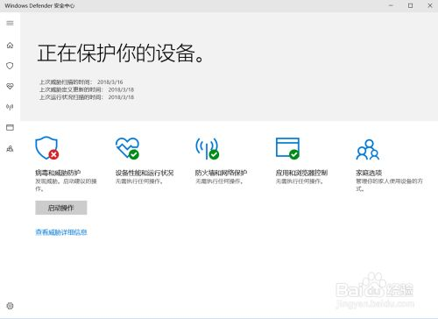

2.在“病毒和威胁防护”设置界面，关闭“实时保护”，关闭“云提供的保护”，关闭“自动提交样本”这三项。

如果按钮是灰色无法修改，那么可能你的第三方软件已通过其他方式为您已经关闭了。

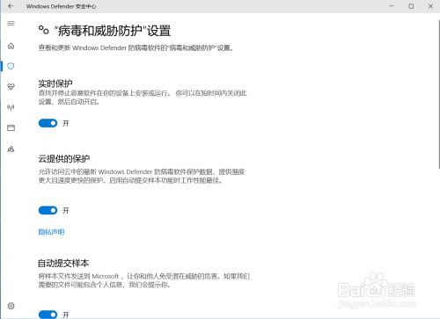

**方法/步骤2：通过修改注册表，永久禁用Windows Defender**

1.打开注册表编辑器。

按 Win +R键入regedit，点击确定。

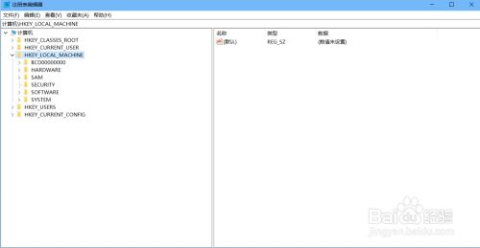

2.定位需要修改的注册表

其路径如下

HKEY_LOCAL_MACHINE \ SOFTWARE \ Policies \ Microsoft \ Windows Defender。

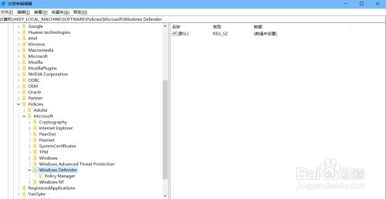

3.创建DWORD（32位）注册表值。

右侧空白区域右键-新建-DWORD（32位）值，命名它为DisableAntiSpyware。

修改数值为1，因0代表启用，1代表禁用。

点确定关闭注册表。

重启电脑Windows Defender已经不会在开机启动了。

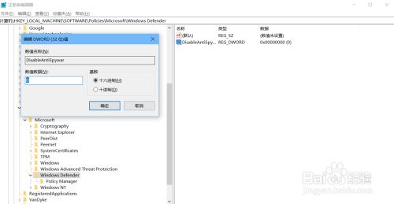

**方法/步骤3：通过组策略禁用Windows Defender**

1.打开本地组策略编辑器应用程序

还是按下Win+R键，输入gpedit.msc，打开组策略窗口。

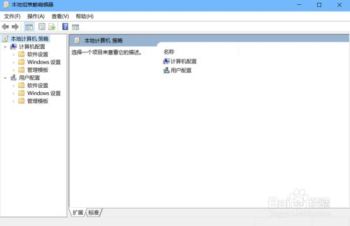

2.找到windows Defender选项

管理模板-windows组件-windows defender防病毒程序，

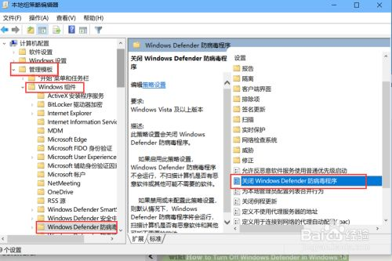

3.在右侧选择关闭windows defender防病毒程序，打开 选择 启用，确定！

如果没有立刻关闭，请重启电脑或者刷新策略组。

注意：禁用的运行WD，启用才是关闭。

